- 解压files_9.17.tar到源码openwrt-3.10.14里面替换旧的files文件夹；
- 如何添加修改版本号？
文件目录：openwrt-3.10.14/files/usr/lib/lua/luci/view/themes/material/header.htm
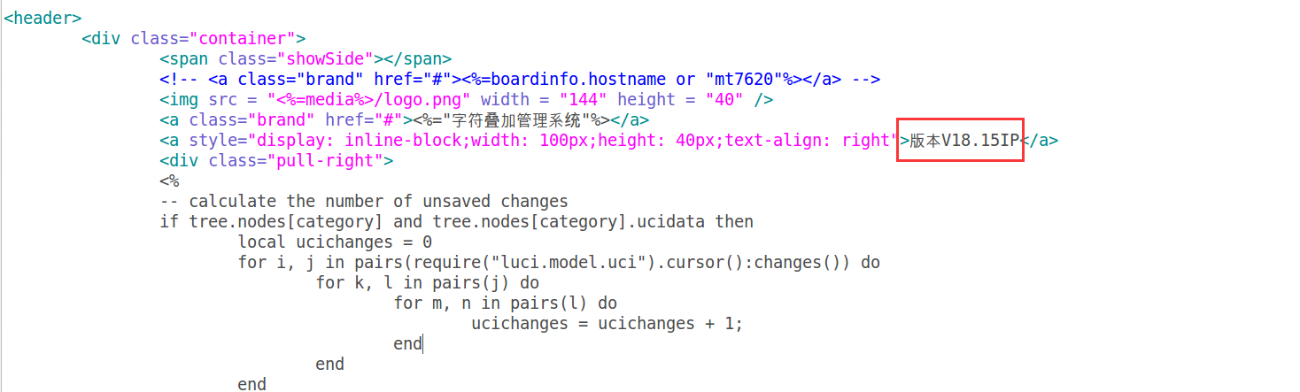
- 添加新摄像机
  - pos_app/main/ipc_op.c
分别在ipcFmt跟posFmt添加对应摄像机厂家、型号、通道数、处理函数，并在本文件实现相应处理函数；
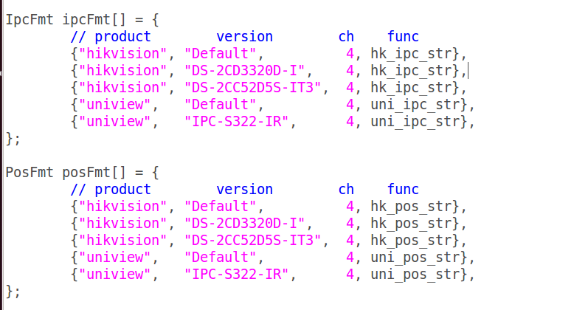
  - pos_app/main/conf_op.c
根据web界面传递的配置值，设置用户选中厂家名；
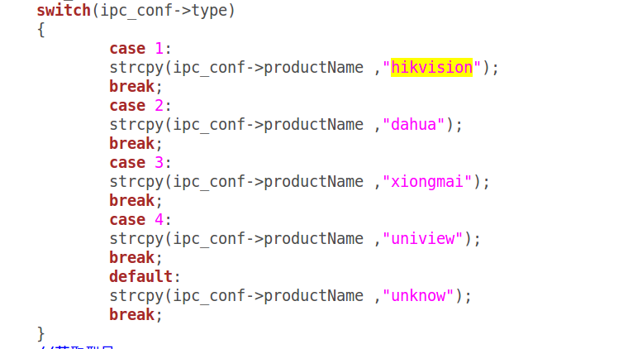
  - openwrt-3.10.14/files/usr/lib/lua/luci/model/cbi/admin_louxianset/ipcset.lua
添加摄像机类型，类型索引值需要与3.2的type值一致。
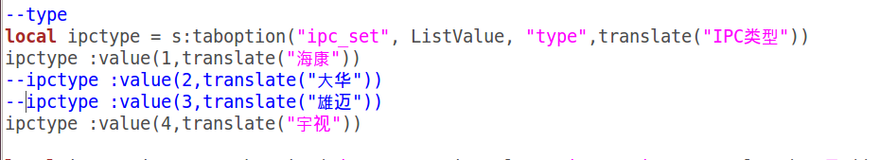
  - openwrt-3.10.14/files/usr/lib/lua/luci/model/cbi/admin_posset/ipcset.lua

